Отчет по по внешнему курсу

Часть 1

Юсупова Ксения Равилевна

Содержание

# 1 Цель работы

Выолнить первую часть внешнего курса

# 2 Выполнение лабораторной работы

## 2.1 Политика курса (рис. 1)

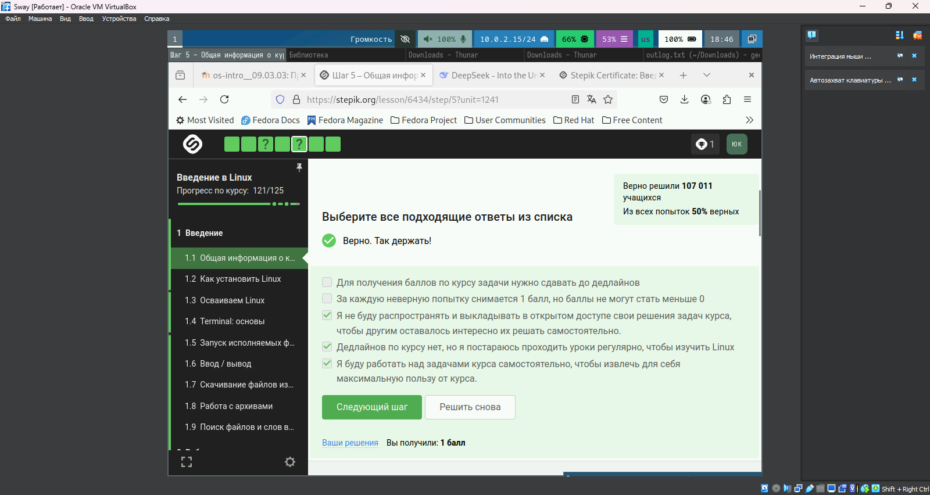

Рис. 1: Вопрос о правилах прохождения курса

**Правильные ответы:** - За каждую неверную попытку снимается 1 балл - Не распространять решения задач - Работать над задачами самостоятельно

**Обоснование:**  
Политика курса требует самостоятельного обучения. Штрафные баллы мотивируют к внимательному решению, а запрет на публикацию решений сохраняет учебную ценность задач.

## 2.2 Выбор ОС (рис. 2)

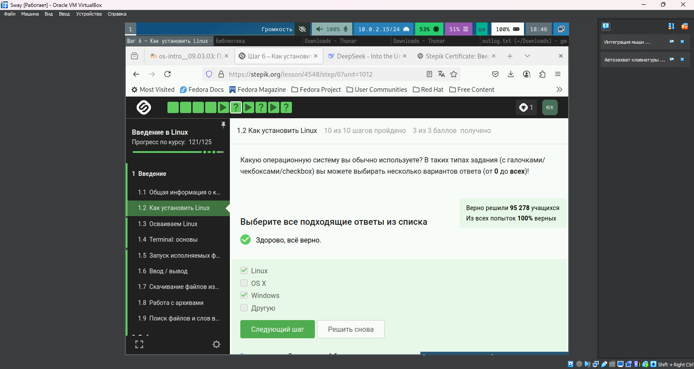

Рис. 2: Вопрос о используемых операционных системах

**Правильные ответы:**  
- Linux - Windows  
- Другую

**Обоснование:**  
Курс рассматривает кроссплатформенные технологии, поэтому важен опыт работы с разными ОС. Вариант “Другую” включает мобильные и специализированные системы.

## 2.3 Виртуализация (рис. 3)

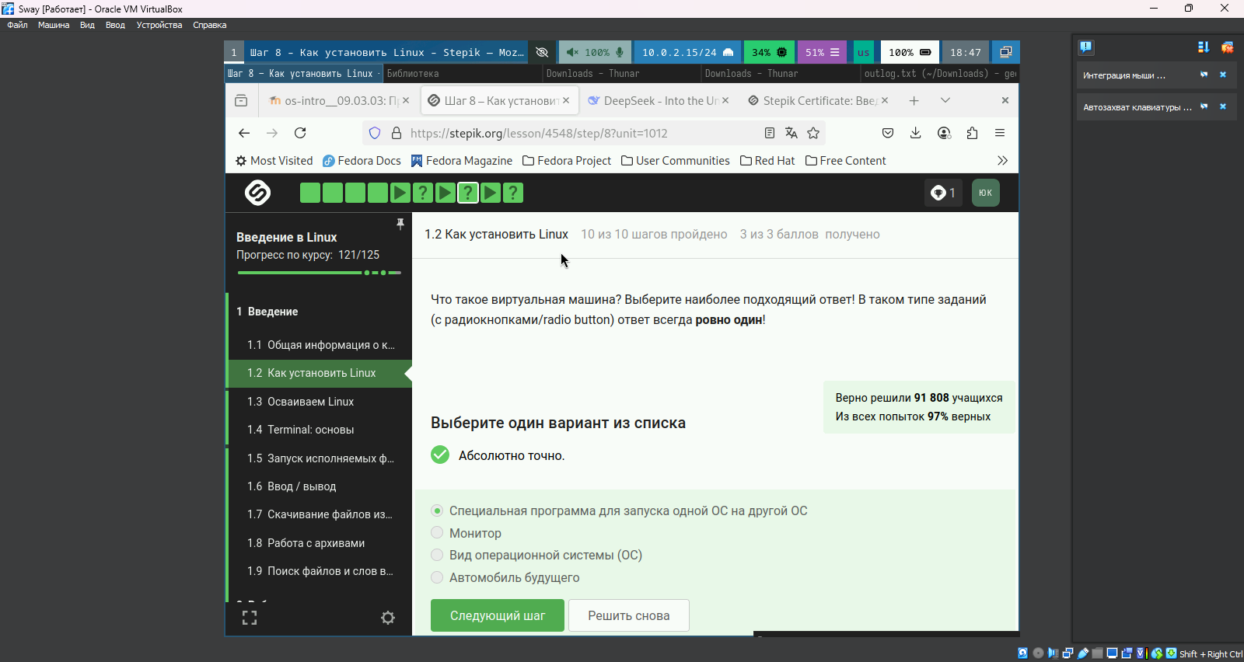

Рис. 3: Вопрос о виртуальных машинах

**Правильный ответ:**  
“Специальная программа для запуска одной ОС на другой ОС”

**Обоснование:**  
Виртуальные машины (VirtualBox) эмулируют компьютерное оборудование, позволяя запускать гостевые ОС внутри основной системы.

## 2.4 Параметры wget (рис. 4)

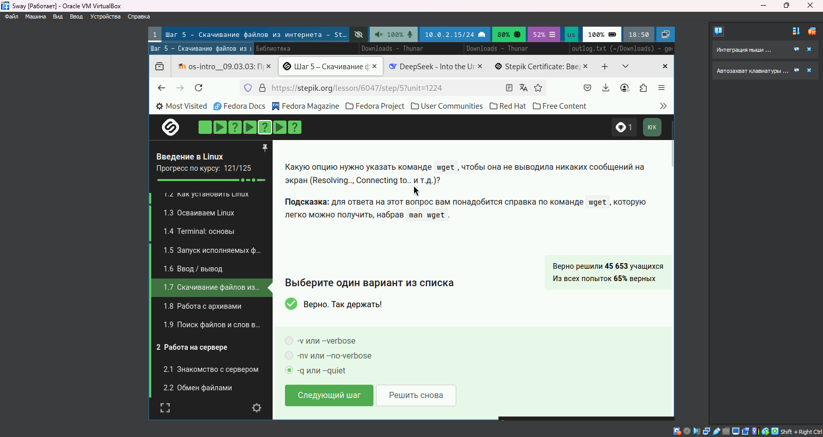

Рис. 4: Вопрос о параметрах команды wget

**Правильный ответ:**  
-q или -quiet

**Обоснование:**  
Флаг -q активирует “тихий режим”, подавляя все служебные сообщения (DNS-разрешение, прогресс загрузки и т.д.), что подтверждается man-страницей wget.

## 2.5 Архиваторы (рис. 5)

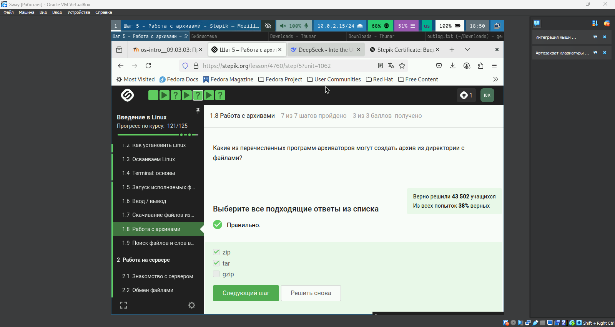

Рис. 5: Вопрос о программах-архиваторах

**Правильные ответы:**  
- zip  
- tar

**Обоснование:**  
Только zip и tar поддерживают упаковку директорий. gzip работает с отдельными файлами, требуя предварительной архивации tar.

## 2.6 Перенаправление stderr (рис. 6)

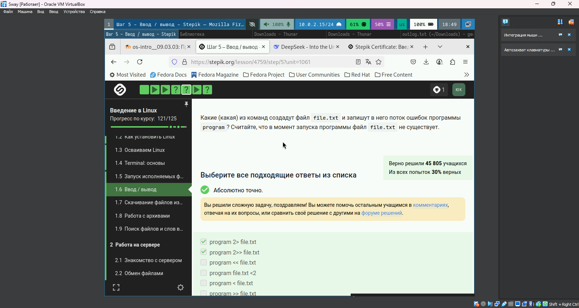

Рис. 6: Вопрос о перенаправлении потока ошибок

**Правильный ответ:**  
program 2> file.txt

**Обоснование:**  
В Linux: - 2> перенаправляет stderr (поток ошибок) - Синтаксис 2>> также корректен для дописывания - Варианты с < ошибочны - это операции ввода

## 2.7 Осваивание Linux(рис. 7)

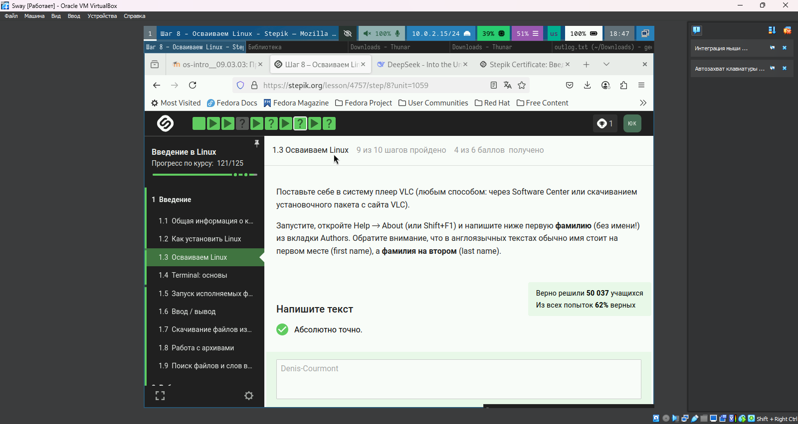

Рис. 7: Вопрос о плеере VLC

**Правильный ответ:**  
Denis-Courmont

## 2.8 Управление процессами (рис. 8)

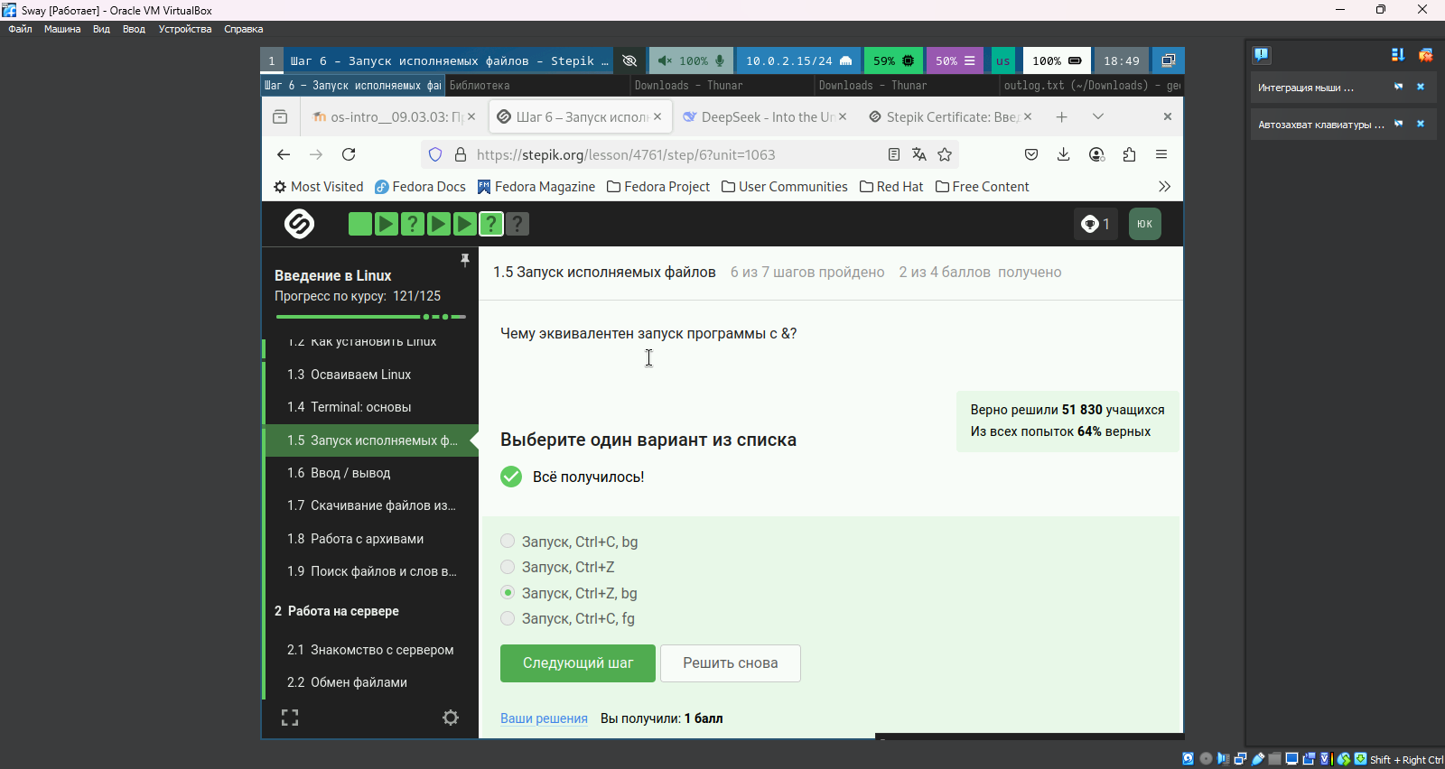

Рис. 8: Вопрос об управлении фоновыми процессами

**Правильный ответ:**  
“Запуск, Ctrl+Z, bg”

**Обоснование:**  
Последовательность: 1. Запуск программы (передний план) 2. Ctrl+Z - остановка с сохранением состояния 3. bg - продолжение выполнения в фоне

##Терминал: основы (рис. **¿fig:009?**)

**Правильный ответ:**

rm -r

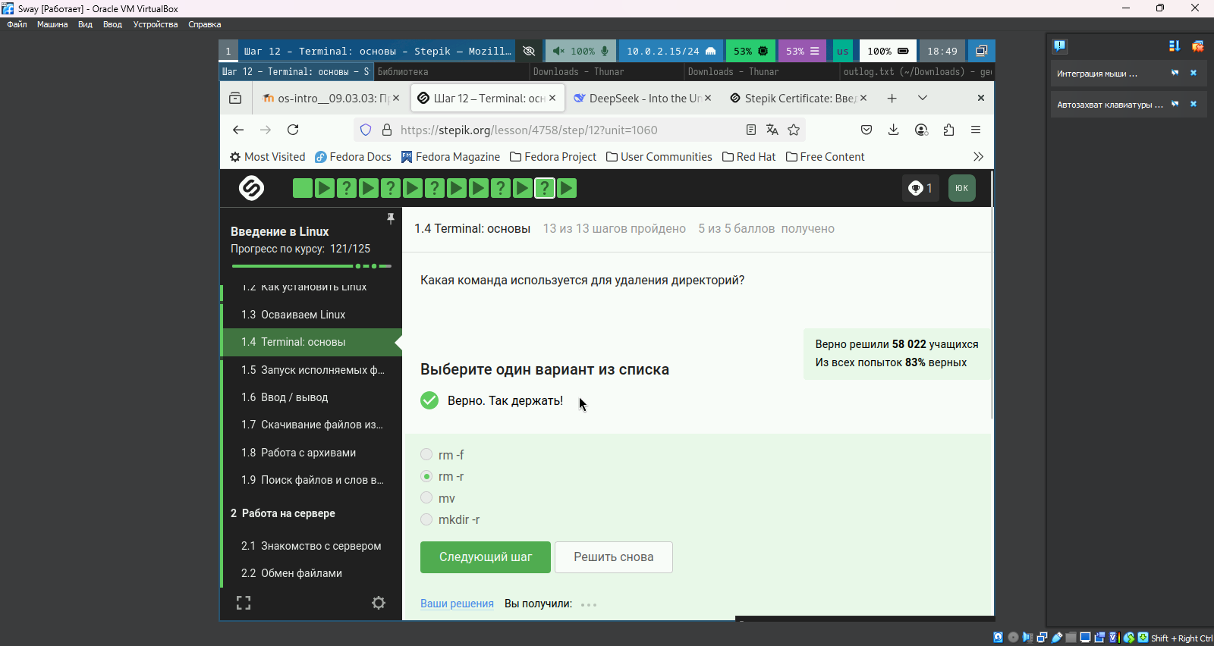 # Выводы

В ходе лабораторной работы мы выполнили первую часть внешнего курса.